國立中壢高商101學年度第2學期第3次行政會報會議紀錄
時間：民國102年4月2日（星期二）下午二時整
地點：志道二樓會議室
出席：（如簽到表）
主持人：李校長世峰 記錄：張淑鈴
壹、主席報告：
1.校史館陳列的畢冊、大事紀、照片等重要的資源，代表學校的沿革與歷史軌跡，也是校慶一甲子靜態展示活動的項目之一，請文書組負責將校史資料蒐集備齊，並檢查地板或牆壁是否有需要修補等等，亦可參訪其他學校的校史館，吸取寶貴的經驗作為參考。
2.預定4/23(二)召開六十週年校慶第一次籌備會議，與會人士包括校友代表及文教基金會董事代表、家長會代表等，及早為一甲子校慶活動預做準備。
3.本校預定103年1月至6月期間接受教育部四年一度的校務評鑑，至少需準備包括99學年度(下)學期至102學年度(上)學期之間的資料，因為工作期程與103年校慶一甲子活動重疊，暫定11月實行校內自評作業，請各處室遵循評鑑規定的各個項目及指標內容，預先完成基本架構。同仁提早將業務資料蒐集齊全、完成電腦建檔、校網資料以及備妥佐證資料等等，屆時方能呈現最完整的評鑑報告。校務評鑑各項目負責單位分配如下：
項目 | 負責單位
校長領導 | 祕書室
行政管理 | 人事室 | 主計室
課程教學 | 教務處 | 輔導室
實習輔導 | 實習處
學務輔導 | 輔導室 | 學務處
環境設備 | 總務處 | 設備組
社群互動 | 祕書室
績效表現 | 學務處 | 教務處、實習處
專業類科評鑑 | 實習處、綜高主任
貳、各處室工作報告
教務處:
教學組
1. 高一公訓.高二校外教學.高二打靶,調代課處理方式：
(1)老師.學生不在.....不填調代課單。
(2)老師在,學生不在.....不填調代課單。
(3)老師不在,學生在.....可填調代課單,不填者一律學生自習。
2. 體育老師請假時,非體育老師代課時仍上體育課,若有上課內容涉及到安全及專業性時,在場地夠的情況下,可選擇打籃球。
3. 即日起辦理教育部後期中等整合資料庫高二導師問卷調查，目前填答率46.67%。
4. 本次段考學生狀況多，有遲到、生病、講義放桌上、手機響等事件，將彙整經過及處理方式上簽統一辦理。
5. 本學期第一週(2月11日至15日)之兼代課鐘點費，依據國教署回覆雲林縣政府臺教國署人字第1020008321號函辦理，僅發放2月15日(即2月23日補上課)當日之兼代課鐘點費，2月11至14日不發放。如後續國教署再有來函異動，將依來函辦理。
6. 4月8日辦理高一作業抽查，9日高二作業抽查。
7. 4月8日~9日高職第五次模擬考，9日~10日綜高第六次模擬考。9日鐘聲較為複雜，請監考老師注意。
8. 4月10日中午辦理高職英文拼字比賽，11日辦理綜高英文拼字比賽。
9. 5月1日起辦理藝文競賽初賽。
10.各單位辦理教師研習，可由綜高補助款支付並落實經費的執行。
註冊組
- 3/11 大學甄選入學繁星推薦放榜(榜單已公佈在最新消息及教務處)。
- 3/20大學甄選入學個人申請第一階段放榜。
- 3/22 四技個人申請第一階段放榜。
- 4/1召開桃園區102學年度高中職聯合登記分發入學第一次委員會。
- 4/3第一次期中考成績輸入截止。
- 4/11高職繁星放榜。
- 4/18高中職免試入學正備取錄取公告，4/19高中職免試入學正取生報到，4/23高中職免試入學備取生報到。
- 102學年度指定科目考試4/22(一)開始報名。
- 5/4-5/5 四技二專統一入學測驗考試。
綜高
1.「102年綜高補助款計畫」申請中。
特教組：
1.資源班增設一位老師負責個案處理的窗口，協助學生輔導的問題。
學務處：
1.4/12打靶，配合高一高二活動調整。
2.4/16~4/18高一公民訓練。
3.4/23高職三年級包高中活動。
4.4/13~4/16本校游泳隊同學參加全中運。
5.北區服務學習研討會，預計10月份辦理，經費25萬元（一日）。
6.校慶籌備會預計下週召開，擬持續辦理親職教育日活動。
7.游藝館投影機器經費尚未核支。
8.暑期預計辦理學生花東縱騎活動。
9.4/3童軍社辦理社區打掃活動4/10慈幼社參訪伊甸烘焙坊4/2~4/17伊甸舉辦春季義賣,歡迎大家善心義舉,4/16合唱團鄉土歌謠全國比賽4/21桃園區高中職動漫聯展4/28管樂隊在台北小巨蛋演出,歡迎索票參加。
總務處：
1.有關學生對外活動需租賃遊覽車時，應與租賃公司簽定租賃契約以保障同學權益，有關定型化契約已放於庶務組網頁，提供各單位下載使用。
2.請各單位網路請購時，動支經費請示單若無條碼，請下載條碼，下載安裝方式如圖一，以便核銷(下載安裝成功後有條碼的動支單如圖二)。
3.四月份將開始財產盤點，屆時會將財產盤點清冊分送各保管人，請各保管人先行自盤後，庶務組承辦人再依時程複盤。
4.有關本校各會議室借用事宜如附表。
5.財產若有移動時，請依規定辦理移動手續，方能確定掌握財產動向。
6.3/19委請水質檢驗單位進行第一季水質檢驗，檢驗報告正常，已公佈於公告欄(本季抽檢飲水機位置為：游藝館3F與球場前、會計室、實習處、志道3樓綜高二外走廊、資訊大樓1樓走廊、圖書館2樓、和平樓專任導師室、信義大樓2-3樓樓梯間)。
7.3/15完成植福園涼亭修復及油漆。
8.本校用電情形：本校4月總用電為92922度，較101年同期減少18278度，另外游藝館用電12830度佔總用電14%，麻煩各組室配合節約用電措施。
9.附校學生學雜費已全數繳交完畢，日校學生尚有4人未繳。
10.為使公文製作管理更具E化，方便承辦人員繕打簽稿及函稿，並可自行下載電子公文，有效提升行政效率，建議購置新版公文製作管理系統。
實習處：
1.3/2(六)舉行的多益測驗，其中有15位同學600分以上，依優質化獎勵標準，各發放獎金1000元。
2.101年度全國第三梯次技術士檢定，會計事務乙級通過者有10位；電腦軟體應用乙級合格率以全班人數計算為78.5%，以報名人數計算為92.7%。
3.預訂4/17(三)舉行桃竹區在校生商業類丙級專案技能檢定第一次工作協調會。
4.4/20(六)舉行商教會會計能力檢定。
5.於統測後邀請技專院校到校宣導，地點訂於志道大樓六樓講義堂，各校時間如下：
日期 | 時間 | 技專院校
5/7(二) | 10:10~11:00 | 致理技術學院
5/7(二) | 11:10~12:00 | 中原大學
5/8(三) | 10:10~11:00 | 德明財經科技大學
5/8(三) | 11:10~12:00 | 勤益科技大學
5/8(三) | 14:10~15:00 | 高雄第一科技大學
5/13(一) | 14:10~15:00 | 高雄應用科技大學
5/17(五) | 10:10~11:00 | 雲林科技大學
5/17(五) | 14:10~15:00 | 台中科技大學
高三系列講座：
日期 | 時間 | 地點 | 講題
5/9(四) | 9:00~11:00 | 六樓會議室 | 生涯探索、適才適所
5/24(五) | 10:00~11:00 | 六樓會議室 | 與台積電校友有約
6.5/26(六)與高雄第一科技大學於校內舉行金融研究營，正洽談合作事宜。
7.為期使本校新版網頁在8月份正常運作，請尚未繳交資料的處室(教務處、主計室)儘速交予光齊彙整，預定第二次段考期間再次舉辦教育訓練。
輔導室：
一、3/29(五)13：10-15：10已辦理完畢升大學模擬面試，共有57同壆報名，分6場次，邀請校外9位教授(銘傳大學、龍華科大)及校內11位老師協助擔任面試委員，感謝高三老師及任課老師協助擔任面試委員。將請同學捐贈優秀備審資料至輔導室，傳承給下屆學弟妹參考。
- 「生活部落格創意影片比賽」，歡迎鼓勵同學踴躍報名參加，詳細資料如下：
1.影片內容:生涯訪談(如：職業與學系探索、校園生活等)相關內容影片。
2.收件時間: 102年4月1~3日10：00前交至輔導室。
3.徵選辦法及評審方式：(分為二階段進行)
(1)校內初選：分別選出前3名及佳作1名，給予獎狀及獎金，最高獎金或禮卷2,000元。
(2)桃園縣高中職決選：由參賽學校選出前3名及佳作數名，給予獎狀及獎金，最高獎金或禮卷6,000元。
- 4/10辦理高一、二學習檔案製作競賽，優秀作品將配合本學期親師座談時間於輔導室展示。
- 第73期輔導專刊將於4月中出刊，以網路電子檔的方式發行。
- 5/8(三)下午(第6-7節)與教務處合辦高職升學說明會。
圖書館：
- 本學期第一批新書將於2周內到館，屆時辦理新書展示暨借閱新書贈禮活動。
- 原訂4/3的演講，由於講師開會，故於5/22舉行。
- 配合新書到館及5月園遊會，將舉辦閱讀大賽，詳細辦法另行公布。
- 圖書社社訊到上期開始已得到校外廠商友情贊助，所得款項將為圖書館社員建議購書之經費。
- 微電影比賽4月底截止，已催請參賽同學儘速完成。
6.中學生網站讀書心得比賽3/15截止，小論文比賽3/31截止。
附校：
1.4/1(一)舉辦教孝月藝文競賽，有書法、漫畫兩項。
2.附校獨立辦理免試入學招生，第一階段報名日期為4/2(二) 至 5/21(二)。
3.4/3(三)晚上7：00~9：00於游藝館舉行週會，邀請陳星合蒞校演講，講題為「每天進步一點點，幸福快樂到永遠」。歡迎同仁前往聆聽。
4.4/3(三)抽查高三週記（二篇）；4/17(三)抽查高一、高二週記（三篇）。
5.4/8(一)、4/9(二)舉行高三第五次模擬考。
6.4/10(三)實施作業抽查。
7.4/17(三)晚上8：10~9：10於游藝館舉辦「優質性別關係」心理衛生講座，內容包括兩性相處的藝術、婚前性行為、性別法律議題等，參加對象為高一學生，也歡迎有興趣的同仁到場聆聽。
8.4/24(三)舉辦高三包中活動。
9.奉校長指示辦理學生就業狀況調查，目前已實施完畢，進行資料彙整。
祕書室：
1.內部控制執行、檢討及專案小組會議進行方式之簡述。六月底之前完成蒐集第一批個別性及共通性業務的佐證資料。請同仁將相關的提案或修正事項隨時利用行政會報進行討論，而不再召開內部控制專案會議。
2.校友通訊資料建立中，感謝註冊組及輔導室提供近10年會議結果或活動期程，將隨校友發通訊寄出(要求回應電子郵件地址)。
3.「一甲子校慶籌備會」補充報告。
4.已增印學校簡介一千份，各處室若需使用可逕至祕書室領取。
5.建議行政會報的討論提案請各單位儘早提出相關書面資料，傳送與會人員周知，以利會議中進行討論。
6.以往親職教育日辦理導師與家長會面之座談會，建議可改為不拘形式的其他方式舉行。
人事室：
1.102年8月何振興老師、楊碧治老師、吳韋璉老師及劉秀滿老師等4名教師申請退休，4/15至教育部國民及學前教育署送件。
2.102學年度教師甄選經3/26教師評審委員會決議報送正式教師缺額5名，科別為特殊教育科、體育科、數學科、公民與社會科，會計事務科；其餘5缺額聘任代理教師。
3.102學年度公立高級中等學校介聘建議名單4/1公布，本校藍慶尉老師介聘至新北市立淡水商工（三角調），竹南高中教師調至本校。
4.為因應本校員生社廢社，各單位如有新增或調整業務（如教務處新增教科書及輔導教材採購發放作業）請修正分層負責明細表，於4/12前送交人事室彙整。。
5.修正本校行政人員中午加班簽到表，請各單位4月份以後使用新表。
6.4/4、4/5放假，無須補班補課（按行政院人事行政總處公布102年紀念日及節日假期處理一覽表，兒童節與民族掃墓節同一日且逢星期四，延後一日於4月5日放假）。
主計室：
1.日後出差公文及工作預定表免會簽本室，本室僅於出差事畢後，核銷差旅費時，簽會出差旅費報告單並審核其報支之正確性。
2.教育部巳補助每位學生平安保險費，日後特教班同學校外實習保險應以實際實習日為保險日期並非全年均可保險。
3.本校經費以會計年度作為預算經費之執行， 101年度之鐘點費、社團指導費不得支付，至101年度巳發生未支付者請另案簽准，四月份開始本室不予核銷以前年度之費用。
4.鐘點費、社團指導費等非一般性採購，請先簽核後始予以動支。
5.會議非影響用餐時間不得報支餐費。
參、討論提案：
提案一：擬制訂本校內控專案小組作業要點，提請討論。（主計室）(附件)
決議：照案通過。
肆、臨時動議：
報告事項一：優質化訪視報告及優質化新計畫撰寫專案報告。(報告人:王建岳主任)-如附件簡報檔

報告事項二：本校六十週年校慶籌備會議會前報告。（報告人:陳泰祥主任）
說明：4/23下午舉行第一次籌備會，與會人士包括校長、祕書、各處室主任、校友會長及代表等。主要決議事項：(1)提出校慶主題(2)校慶活動時間(3)尋找校友編組方式(4)校內外文宣內容(5)校內外文宣內容(6)校史館的規劃。於籌備會時提出簡單校慶企劃案供與會人士討論。
伍、散會：16時20分
圖一
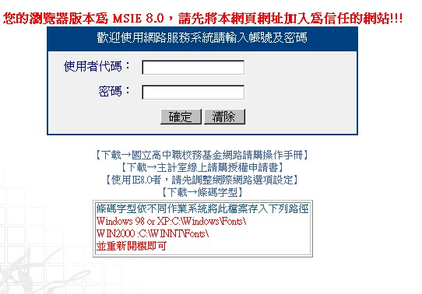
圖二
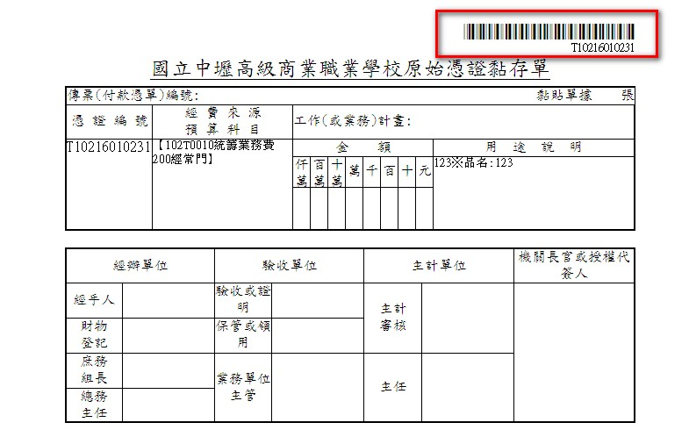

(附件)
國立中壢高級商業職業學校健全內部控制專案小組作業要點
102.04.02 101學年度(下)第三次行政會報通過
- 本作業要點係依據行政院所頒｢健全內部控制實施方案｣訂定之。
- 本校為逹提升辦學效能、依法行政及廉政肅貪之目的，組設內部控制專案小組(以下簡稱內控小組)。由校長擔任召集人，並指定秘書、教務、學務、總務、輔導、實習、圖書、進修學校、會計、人事等各處室主任，及主任教官、資訊技士為當然委員。本組業務由執行秘書(秘書室)辦理。
- 內控小組辦理事項如下：
- 辦理內部控制及內部稽核作業之教育訓練。
- 參採各權責機關所訂之內部控制共通性作業範例，並審視個別性業務之重要性及風險性，訂定適合本機關之內部控制制度與稽核作業；其中三級以下機關（構）及學校應報送上級機關備查。
- 適時檢討、強化及修訂內部控制制度與稽核作業。
- 協助整合跨職能之內部控制作業。
- 規劃及執行年度稽核計畫，必要時辦理專案稽核，並作成稽核報告。
- 就內部稽核發現之缺失及改善建議，適時簽報機關首長核定，並追蹤其改善情形。
四、本小組每學期至少召開會議一次，必要時得召開臨時會。
五、本作業要點經行政會報通過後實施，修正時亦同。

